В эрудит-клубе прошёл осенний марафон интеллектуальных задач.
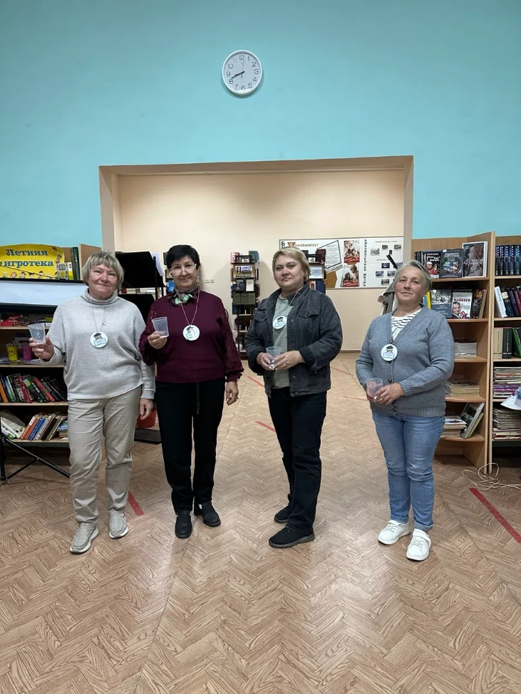
Встреча получилась по-настоящему живой: участники не просто отвечали на вопросы, а спорили, выдвигали версии, проверяли гипотезы и вместе доходили до правильных решений. Было видно, как зажигается интерес — и как растёт уверенность с каждой разгаданной задачей.
Эрудитам были предложены: «интеллектуальная разминка», «путаница», отгадай мелодию по картинке, «что лишнее», «где логика?» и другие формы заданий. Задания подбирали так, чтобы в них встречались и литература, и история, и логика — чтобы каждый нашёл что-то своё. Особенно запомнился раунд с шарадами: иногда ответ лежал на поверхности, но его никак не удавалось увидеть, пока кто-нибудь не подсказывал «нужную сторону».
Традиционно проверили свои знания о народах России в индивидуальной игре. В этот раз игроки отвечали на вопросы викторины «Очевидное и невероятное» о необычных памятниках, природных объектах и явлениях находящихся на территории республик России.


